Szoftverfejlesztő és -tesztelő technikusi szakma  
**5-0613-12-03**

**Asztali- és webes szoftverfejlesztés,  
adatbázis-kezelés**

Időtartam: 240 perc

Központi Információk

A vizsgatevékenység során **a jelölt, a feladat kidolgozása közben offline ill. online dokumentációkat használhat, célirányosan elkészített segédanyagokat azonban nem.**

|  |  |  |  |
| --- | --- | --- | --- |
| **A** - Szoftverfejlesztés és -tesztelés vizsgaremek vizsgarész | A vizsgázóknak minimum 2, maximum 3 fős fejlesztői csapatot alkotva kell a vizsgát megelőzően egy komplex szoftveralkalmazást lefejleszteniük. | *30 perc* | *55 pont* |
| **B** - Asztali- és webes szoftverfejlesztés, adatbázis-kezelés vizsgarész | A vizsgafeladat során a vizsgázónak egy számítógépes szoftverfejlesztési feladatokat tartalmazó feladatsort kell megoldania, amely tartalmaz backend, frontend, ill. desktop grafikus és konzolos funkcionalitást is. | *210 perc* | *65 pont* |

Általános Információk a Vizsgatevékenységre vonatkozóan

*Felhasználható technológiák*PHP, C#, Java, Node.js, JavaScript/TypeScript, CSS, MariaDB

*Javasolt alkalmazások*Visual Studio Code, IntelliJ IDEA

*Javasolt technológiák*Laravel, NestJS, React, Vue.js, Bootstrap, JavaFX

Asztali- és webes szoftverfejlesztés,  
adatbázis-kezelés feladatsor

**Általános tudnivalók**

* Készítse el az alábbi alkalmazásokat, amelyekkel elvégezhetők az alábbi feladatok!
* Az alkalmazások elkészítéséhez tetszőleges fejlesztői környezetet, illetve programozási nyelvet használhat!
* Segítségül használhatók:
  + a gépre telepített offline help rendszerek
  + internetkapcsolat, amely használható:
    - átalános keresésre;
    - online dokumentáció elérésére;
    - projekt keretek létrehozására, csomagok telepítésére.
    - Mindenfajta kommunikáció, vagy meg nem engedett segédanyag letöltése szigorúan tilos!
* **Kiadott források**:
  + books.sql – a „books” adatbázistábla szerkezete és kezdeti tartalma
  + szerzok.zip – a szerzők fényképei
* **Beadandó**: az összes projekt, a megoldások során létrejött kimeneti állományok, illetve a megoldás során létrehozott adatbázis exportja.
  + Mindezeket egyetlen tömörített fájlban töltse fel Teams feladat beadásaként!
  + Az állomány neve szoftvervizsga2023_sajatnev_osztaly legyen!
  + A beadott alkalmazások futtatható állapotúak legyenek!
  + A hibás vagy hiányos részeket kommentben hagyja a kódban, de jelezze, hogy az is a megoldás része!
  + A gyorsabb értékeléshez az elkészített programot futtatható állapotban hagyja megnyitva a számítógépén!

**Feladatleírás**

Egy könyvtár kölcsönzés-nyilvántartó rendszerét kell elkészítenie, amely a könyvek, ill. a kölcsönzések adatait tartja nyilván.

A rendszer három fő komponensből kell álljon:

* egy webes backend alkalmazásból, amely REST API-n keresztül biztosít hozzáférést az adatokhoz
* egy böngészőben futó kliens alkalmazásból, amely a backend alkalmazást használja
* egy desktop/konzolos hibrid alkalmazásból

A könyvkatalógus egy része már digitalizálva lett (l. a mellékelt books.sql fájlt), amely az alábbi „books” adattáblát definiálja:

* id: egész szám, a könyv azonosítója, elsődleges kulcs, automatikusan kap értéket
* title: szöveg, a könyv címe
* author: szöveg, a könyv szerzője
* publish_year: egész, a kiadási év
* page_count: egész, a könyv hossza oldalban
* created_at: timestamp, amikor a rekord felvételre került az adatbázisban
* updated_at: timestamp, a rekord legutóbbi módosítása az adatbázisban

A backend és a desktop/konzolos alkalmazások ugyanazt a közös adatbázist használják.

Az alkalmazás csak belső, zárt hálózaton lesz elérhető, ezért autentikációt nem kell megvalósítani.

1. **Backend alkalmazás**A feladatot egy webes programozási nyelvben kell megvalósítani. Ajánlott egy MVC keretrendszer, ill. egy hozzá tartozó ORM keretrendszer használata (pl. TypeScript/NestJS/TypeORM, PHP/Laravel/Eloquent, C#/ASP.NET/Entity Framework).  
   1. Készítsen egy üres projektet a választott backend keretrendszer segítségével. A projekt neve legyen **konyvtarbackend**! Töltse be a **books.sql** fájl tartalmát az adatbázis-kezelőbe!
   2. Készítse el a kölcsönzéseket nyilvántartó **rentals** adattáblát, az alábbi oszlopokkal:
      * id: egész szám, a kölcsönzés azonosítója, elsődleges kulcs
      * book_id: egész szám, a hivatkozott könyv azonosítója, idegen kulcs (a books.id mezőre hivatkozik)
      * start_date: dátum, a kölcsönzés kezdete
      * end_date: dátum, a kölcsönzés vége

Amennyiben a választott keretrendszer megköveteli, a tábla tartalmazhat még szükséges oszlopokat (pl. created_at stb.)  
Az adattáblát is az ORM keretrendszer segítségével hozza létre, ne SQL utasításokkal!

* 1. Hozza létre az adatbázis táblákhoz tartozó modell osztályokat! (Book és Rental)
  2. A rentals táblát töltse fel véletlenül generált teszt-adatokkal, legalább 15 rekorddal! Ezt a backend keretrendszer seed-elés (vagy ekvivalens) funkciójával tegye meg!
     + Ha a keretrendszer nem rendelkezik ilyen funkcióval, elfogadható egy „POST /seed” végpont is, ami elvégzi az adatgenerálást.
  3. Készítse ez az alábbi API végpontokat!  
     Minden végpont JSON adatformában adja vissza a kimenetet.  
     Hiba esetén a hiba okát jelezze:
     + A HTTP státusz kóddal, valamint
     + Egy JSON objektum segítségével szövegesen is
       - A keretrendszer által generált hiba-válaszok is megfelelők, amennyiben a feltételeknek megfelelnek.
     + **GET /api/books**  
       Adja vissza az összes könyv alábbi 5 adatát: id, title, author, publish_year, page_count  
       Az eredmény egy objektumokból álló lista legyen. Egy lehetséges megoldás:

{

"data": [

{

"id": 1,

"title": "Le Petit Prince",

"author": "Antoine de Saint-Exupéry",

"publish_year": 1943,

"page_count": 96

},

{

"id": 3,

"title": "Winnie-the-Pooh",

"author": "A. A. Milne",

"publish_year": 1926,

"page_count": 116

}

]

}

* + - **POST /api/books**  
      Hozzon létre egy új könyvet.  
      A kérés törzse egy JSON objektum, amely tartalmazza az alábbi mezőket: title, author, publish_year, page_count. Pl.:  
        
        
        
      A végpont ellenőrizze, hogy a bemeneti adatok megfelelők-e:

{

"title": "Le Petit Prince",

"author": "Antoine de Saint-Exupéry",

"publish_year": 1943,

"page_count": 96

}

* + - * Minden mező megadása kötelező
      * A kiadási év egész szám
      * Az oldalszám pozitív egész szám

Validációs hiba esetén adjon vissza egy JSON objektumot, amely leírja a hiba okát, valamint egy megfelelő 4xx-es státusz kódot.  
Siker esetén adja vissza az új könyvet leíró JSON objektumot (l. GET /api/books végpontnál leírtakat), amiben szerepeljen az adatbázis-kezelő által generált id is! A státusz kód a **201 Created** legyen.

* + - **POST /api/books/{id}/rent**  
      Könyv kölcsönzése: foglaljon le egy könyvet egy hétre, azaz hozzon létre egy új Rental rekordot, ahol:
      * A kezdődátum az aktuális dátum
      * A kölcsönzés vége a jelenlegi dátumhoz képest egy hét
      * A könyv azonosítója az URL-ben szereplő ID.

A kérésnek nincs törzse, az {id} paraméter pedig egy egész szám, amely egy könyv azonosítóját jelenit.

Ha nincs ilyen azonosítójú könyv, a végpont ezt **404 Not Found** státusz kóddal jelezze.

Ha a könyv már foglalt (azaz már létezik foglalás az adott könyvre, amelynek az intervallumába beleesik az aktuális dátum), akkor a végpont ezt jelezze **409 Conflict** HTTP státusz kóddal, valamint a JSON kimeneten jelezze szövegesen is a hiba okát.

Siker esetén JSON formátumban jelezze a foglalás kezdetét és végét:

{

"id": 43,

"book_id": 3,

"start_date": "2022-04-01",

"end_date": "2022-04-08"

}

1. **Frontend alkalmazás**A feladatot JavaScript programozási nyelvben (vagy JavaScript-re forduló nyelvben) kell megvalósítani, egy frontend keretrendszer segítségével (pl. Vue.js, React, Angular). CSS keretrendszer (pl. Bootstrap, Tailwind) használata megengedett.  
   A feladat teljeskörű elkészítéséhez szükség van az 1. feladatban elkészített backend API végpontokra. Amennyiben valamelyiket nem tudta elkészíteni, a frontend alkalmazásban ettől függetlenül hívja meg a végpont URL-jét, az alkalmazás azonban dolgozhat tovább teszt adatokkal.

Az alkalmazás Egyoldalas Alkalmazás (Single Page Application) legyen, vagyis egyetlen funkció se járjon teljes oldal-újratöltéssel vagy böngésző navigációval.

A feladat elkészítése során, ahol lehetséges, használjon szemantikus HTML tag-eket CSS class-ok és id-k helyett!

* 1. Készítsen egy üres projektet a választott frontend keretrendszer segítségével. A projekt neve legyen **konyvtarfrontend**!
  2. Az alkalmazás betöltésekor kérdezze le az /api/books végpont segítségével a könyvek adatait. Az így lekért könyvek alábbi adatait jelenítse meg:
     + Cím
     + Szerző
     + Kiadási év
     + Hossz
     + A szerzőt jelképező fénykép

A fényképeket a mellékelt **szerzok.zip** tömörített fájlban találja, ezeket másolja egy olyan mappába, amely a frontend alkalmazás számára elérhető. A kép megnevezése minden esetben **szerzőnev.jpg**, pl. „Sabina O'Connell” szerző esetében a fájlnév „Sabina O'Connell.jpg”.

Az adatok megjelenítésekor az alábbi szempontokat vegye figyelembe:

* + - A könyvek címe HTML címsorként szerepeljenek!
    - Reszponzivitás: desktop nézetben három, tablet nézetben kettő, mobil nézetben egy könyv adata jelenjen meg soronként!
    - A könyvek adatai vizuálisan különüljenek el egymástól (pl. szegély vagy térköz segítségével)!
    - A megjelenítésre egy mintát talál a feladatsor végén.
  1. A táblázat alatt jelenítsen meg egy űrlapot, amely segítségével a fenti 4 adat megadható (új kép feltöltését nem kell megvalósítani), valamint egy „Új könyv” feliratú gombot. A gombra kattintáskor:
     + Próbáljon meg létrehozni egy új könyvet a megadott adatokkal, az /api/books végpont használatával!
     + Amennyiben a backend alkalmazás validációs hibát jelez, ezeket jelenítse meg a felhasználónak!  
       A hibaüzenetet formázza meg úgy, hogy a hibaüzenet jellege egyértelmű legyen!
     + Sikeres létrehozás esetén töltse újra a táblázatot (hogy a legfrissebb adatokkal dolgozhasson), és az űrlapot állítsa alaphelyzetbe.
     + A bemeneti mezők típusai legyenek az adott adattípusnak megfelelők!
  2. A táblázatot egészítse ki „Kölcsönzés” feliratú gombokkal, amely minden könyv kártyájában/cellájában jelenjen meg! A gombra kattintva hívja meg a /api/books/{id}/rent végpontot. Siker esetén az oldal tetjén jelenjen meg egy „Sikeres foglalás!” felirat, ellenkező esetben pedig írja ki a backend által visszaadott hibaüzenet.
  3. Egészítse ki az alkalmazást:
     + Egy fejléccel, amely tartalmazza:
       - Az alkalmazás megnevezését: Petrik Könyvtár Nyilvántartó (ez legyen HTML címsor)  
         Ez legyen a teljes oldal címe is!
       - Egy vízszintes navigációs sávot, amely két linket tartalmazzon:  
         Új könyv felvétele – görgessen le az „Új könyv” űrlaphoz  
         Beregszászi honlap – a https://www.dszcberegszaszi.hu/ weboldalra mutasson
     + Egy lábléccel, amelyben szerepeljen az alkalmazás készítőjének (azaz az Ön) neve.

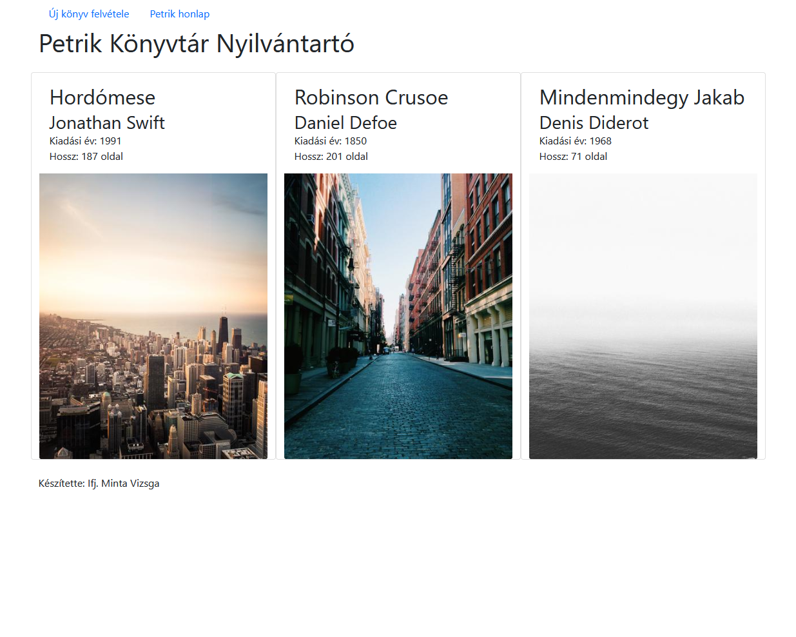

1. **Konzolos alkalmazásrész, az adatszerkezet kialakítása**

A feladatot C# vagy Java programozási nyelvben kell megvalósítani. A megoldáshoz szükséges az 1. feladatban létrehozott és kiegészített adatbázis.

* 1. Hozzon létre egy új projektet **KonyvtarAsztali** néven!
  2. Hozzon létre egy Konyv osztályt egy könyv adatainak a kezeléséhez az alábbi osztálydiagramm alapján:

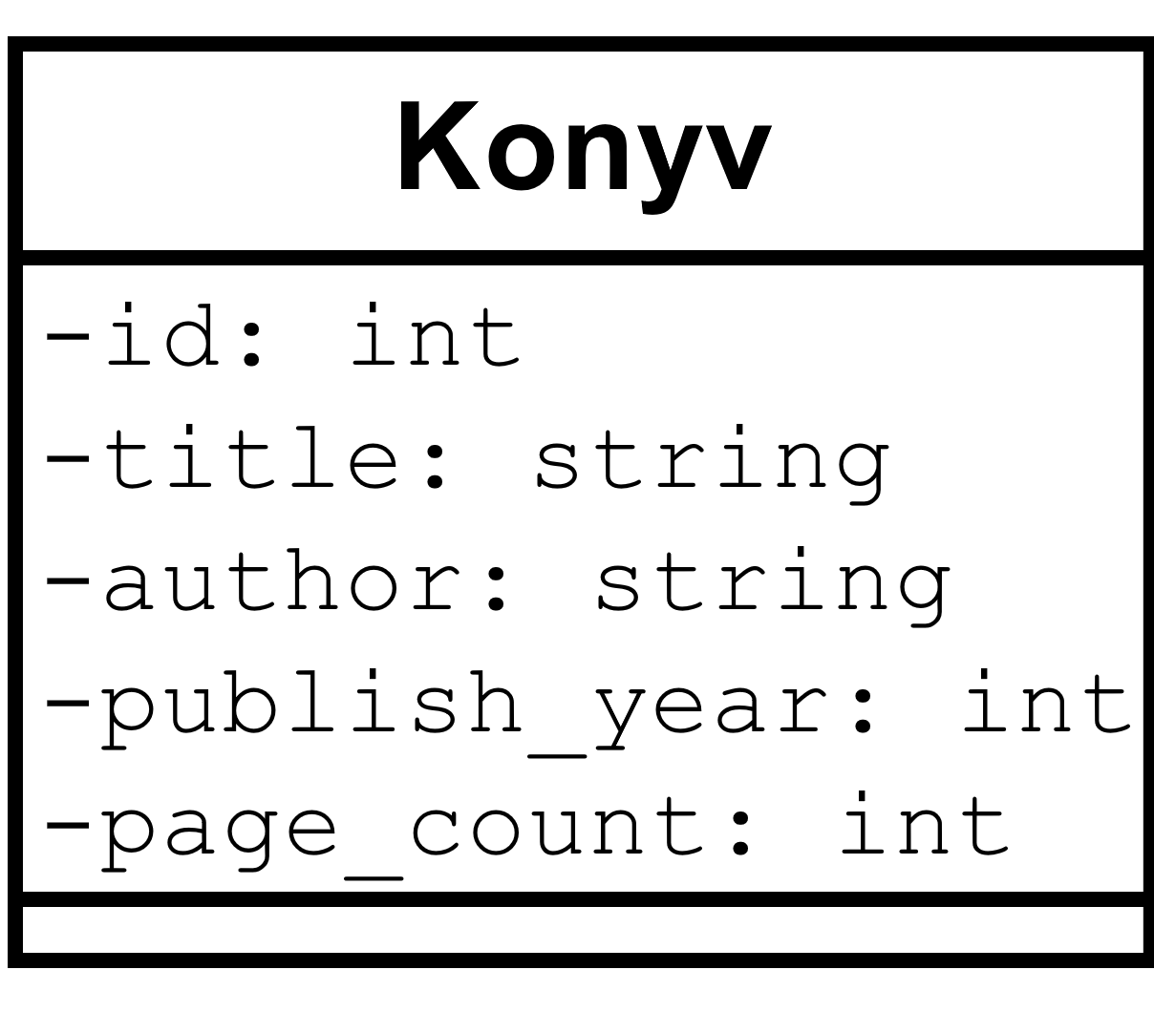

* + - Az adattagokhoz készítsen get property-ket, vagy getter metódusokat!
    - Hozzon létre a **Konyv** osztályban paraméteres konstruktort, amely a paraméterek értékével inicializálja az adattagokat!
    - Amennyiben későbbi feladatok megoldásához szükséges, úgy bővítse az osztályt megfelelő adattagokkal és metódusokkal.
  1. Hozzon létre egy **Statisztika** osztályt a konzolos feladatok elvégzéséhez!
     + A program indításakor amennyiben --stat parancssori argumentum lett megadva úgy a konzolos alkalmazásrész induljon el.
       - Amennyiben nem tudja kezelni a parancssori argumentumokat úgy a konzolos alkalmazásrész számára külön projektet hozzon létre **KonyvtarAsztaliKonzol** néven
     + Az osztály rendelkezzen egy konyvek adattaggal, amely egy **Konyv** típusú objektumokat tartalmazó lista, amely lehetővé teszi a könyvtár összes könyvének a kezelését.
     + Írjon a **Statisztika** osztályban függvényt, amely beolvassa az adatbázisban lévő könyveket, és a beolvasott adatok alapján feltölti a konyvek listát a könyvekkel.
     + Ha nem sikerül kapcsolódni az adatbázishoz, a program adjon hibaüzenetet, és a program futása szakadjon meg!
     + Hozzon létre a **Statisztika** osztályban konstruktort vagy statikus függvényt, amely végrehajtja a beolvasást, majd elvégzi a további részfeladatokat.
  2. Hozzon létre eljárásokat és függvényeket a Statisztika osztályban az alábbi részfeladatok elvégzéséhez. Az eredményt írja ki a konzolra a mintának megfelelően.
     + Határozza meg az 500 oldalnál hosszabb könyvek számát.
     + Döntse el, hogy szerepel-e az adatok között 1950-nél régebbi könyv.
     + Határozza meg és írja ki a leghosszabb könyv adatait.
     + Határozza meg és írja ki a legtöbb könyvvel rendelkező szerzőt.
     + Kérjen be a konzolról egy könyv címet. Határozza meg, hogy hányszor lett kikölcsönözve az adott könyv. Ha a megadott címmel nem szerepel könyv, akkor „Nincs ilyen könyv” üzenet jelenjen meg.
     + Minta:

500 oldalnál hosszabb könyvek száma: 35

Van 1950-nél régebbi könyv

A leghosszabb könyv:

Szerző: Kyla Kertzmann III

Cím: Libero Voluptas Unde Iure

Kiadás éve: 1959

Oldalszám: 1000

A legtöbb könyvvel rendelkező szerző: Briana Kihn

Adjon meg egy könyv címet: **Quo Animi Quia Eveniet Aut**

Az megadott könyv 2x lett kikölcsönözve

1. **Grafikus alkalmazásrész**

A megoldást a 3. feladat folytatásaként kell elvégezni, vagyis a két feladat végeredménye egyetlen projekt legyen!

* 1. A projekt grafikus megjelenítést végző osztályában hozza létre a felület elemeit úgy, hogy az alábbi mintához hasonló megjelenítést tegyen lehetővé!  
       
     A képen asztal látható

     Automatikusan generált leírás  
     + Az ablak bal felső sarkában helyezzen el egy gombot „Törlés” felirattal
     + Helyezzen el a gomb alá egy tároló komponenst, amelybe a könyvek adatait táblázatos formában tudja listázni.
       - A megjelenítésre szolgáló komponensnek nem kötelező rendelkeznie fejléccel.
  2. Az alkalmazásrész indulásakor töltse fel a listát az adatbázisban lévő könyvek adataival.
     + A listázáshoz használja fel az előző feladatban létrehozott **Konyv** osztályt.
     + Ha nem sikerül kapcsolódni az adatbázishoz, a program felugró ablakban adjon hibaüzenetet. A felugró ablak bezárásakor a teljes program álljon le.
  3. Tegye lehetővé a könyvek törlését!
     + A „Törlés” gombra kattintva a listából kiválasztott könyv kerüljön eltávolításra az adatbázisból.
     + Amennyiben nincs könyv kiválasztva akkor felugró ablakban jelenjen meg „Törléshez előbb válasszon ki könyvet” üzenet.
     + Ha ki lett választva könyv, akkor a törlés előtt jelenjen meg egy megerősítő ablak „Biztos szeretné törölni a kiválasztott könyvet?” felirattal.
     + A törlést csak akkor hajtsa végre, ha a felhasználó a felugró ablakon megfelelő gombra kattintott.
     + A törlés sikerességéről vagy sikertelenségéről adjon visszajelzést. Sikertelen törlés esetén megfelelő hibaüzenetet jelenítsen meg.
     + A sikeresen eltávolított könyv a listából is kerüljön törlésre.

Értékelő Lap

|  |
| --- |
| **Vizsgázó neve** |

|  |  |  |
| --- | --- | --- |
| **1. feladat – Backend alkalmazás** | **15** |  |
| 1. Létrehozta a projektet, ***KonyvtarBackend*** néven, az adatbázist betöltötte. | 1 |  |
| 1. **Rentals** adattábla |  |  |
| * Létrehozta **rentals** adattáblát a megfelelő oszlopokkal és adattípusokkal | 1 |  |
| * A projekt tartalmazza a hozzá tartozó adatbázis-migrációt | 1 |  |
| * A táblát lehet seed-elni, amely min. 15 véletlen adatot tartalmazó rekordot hoz létre | 2 |  |
| 1. Létrehozta a Book és Rental osztályokat | 2 |  |
| 1. Listázás API végpont |  |  |
| * A megfelelő URL-en elérhető, a kimenet JSON formátumú | 1 |  |
| * Az adatbázisban található könyvek adatait adja vissza | 1 |  |
| 1. Új könyv API végpont |  |  |
| * A megfelelő URL-en elérhető, a kimenet JSON formátumú | 1 |  |
| * A bemenetet validálja, hiba esetén JSON formátumban jelzi a hiba okát, a HTTP státusz megfelelő | 1 |  |
| * Sikeres létrehozás esetén visszaadja az új könyv adatait, a HTTP státusz megfelelő | 1 |  |
| 1. Kölcsönzés API végpont |  |  |
| * A megfelelő URL-en elérhető, a kimenet JSON formátumú | 1 |  |
| * JSON formátumban jelzi a hibás foglalásokat, a http státusz megfelelő | 1 |  |
| * A kimenet tartalmazza az újonnan létrehozott foglalás adatait | 1 |  |

|  |  |  |
| --- | --- | --- |
| **2. feladat – Frontend alkalmazás** | **25** |  |
| **2.1 – Az alkalmazás működése** | **15** |  |
| 1. Létrehozta a projektet, ***KonyvtarFrontend*** néven, az alkalmazás szintaktikai hiba mentes, fordítható. | 1 |  |
| 1. Könyvek listázása |  |  |
| * A könyvek kért adatai megjelennek a böngészőben | 2 |  |
| * Minden könyvnél megjelenik a szerző fényképe | 1 |  |
| * Az adatokat a backend API végpont segítségével töltötte be | 1 |  |
| 1. Új könyv form |  |  |
| * A táblázat alatt megjelenik négy megfelelő típusú input mező. Form tag nem szükséges | 1 |  |
| * A form elküldi az adatait a backend API-nak a megfelelő formátumban | 2 |  |
| * Hiba esetén megjelenik a validációs hibaüzenet | 1 |  |
| 1. Foglalás gomb |  |  |
| * Megjelenik minden könyv cellájában | 1 |  |
| * A gombra kattintva meghívja a megfelelő backend végpontot | 1 |  |
| * Hiba esetén megjelenik a hibaüzenet | 1 |  |
| 1. Fejléc, lábléc |  |  |
| * A fejléc tartalmazza az oldal nevét és a kért linkeket | 1 |  |
| * A láblécben szerepel a tanuló neve | 1 |  |
| * A <title> tag is tartalmazza az oldal nevét | 1 |  |
| **2.2 – Reszponzív, szemantikusan helyes weboldal** | **10** |  |
| 1. Szemantikus HTML |  |  |
| * A fejléc <header>, a lábléc <footer> tag-et használ | 1 |  |
| * Az oldal fő tartalma használja <main>, <section>, <article> tag-ek egyikét | 1 |  |
| * A navigációs linkek <nav> tag-en belül találhatók | 1 |  |
| * Az oldal címe <h1>, a könyvek címe <h1>-nél alacsonyabb szintű heading | 1 |  |
| 1. Formázás, reszponzív megjelenés |  |  |
| * Mobil nézetben egymás alatt helyezkednek el a könyvek adatai | 1 |  |
| * Tablet nézetben soronként 2 helyezkedik el | 1 |  |
| * Desktop nézetben soronként 3 helyezkedik el | 1 |  |
| * A kártyák térközzel vagy szegéllyel elkülönülnek egymástól | 1 |  |
| * A navigációs linkek egy sorban találhatók | 1 |  |
| * A hibaüzenetek betűszínnel, háttérszínnel stb. elkülönülnek a többi tartalomtól | 1 |  |

|  |  |  |
| --- | --- | --- |
| **3. feladat – Az adatszerkezet kialakítása, konzolos alkalmazásrész elkészítése** | **15** |  |
| 1. Létrehozta a projektet, ***KonyvtarAsztali*** néven. A program szintaktikai hiba mentes, futtatható. | 1 |  |
| 1. Létrehozta a **Konyv** osztályt. Helyesen definiálta az osztály adattagjait és létrehozott az adattagok számára gettereket. Létrehozott paraméteres konstruktort az adattagok inicializálásához. | 1 |  |
| 1. Konzolos alkalmazásrész - **Statisztika** osztály |  |  |
| * Létrehozta a **Statisztika** osztályt | 1 |  |
| * A konzolos alkalmazásrész a --stat parancssori argumentum megadásával indul. Ellenkező esetben a grafikus alkalmazásrész indul el. | 1 |  |
| * Az osztály rendelkezik egy függvénnyel, amely lekérdezi és eltárolja az adatbázisban tárolt könyveket, egy konyvek nevű lista adattagba. | 1 |  |
| * Ha nem sikerül kapcsolódni az adatbázishoz, akkor hibaüzenet jelenik meg a konzolon és a program futása megszakad | 1 |  |
| 1. Statisztikai feladatok |  |  |
| * A részfeladatok számára külön eljárásokat és függvényeket hoz létre. Minden függvénynek egy meghatározott feladata van. | 1 |  |
| * A kiírások a mintának megfelelőek | 1 |  |
| * Helyesen határozza meg az 500 oldalnál hosszabb könyvek számát | 1 |  |
| * Helyesen dönti el, hogy szerepel-e az adatok között 1950-nél régebbi könyv. | 1 |  |
| * Helyesen határozza meg a leghosszabb könyvet | 1 |  |
| * Helyesen határozza meg a legtöbb könyvvel rendelkező szerzőt | 2 |  |
| * Bekér a konzolról egy könyv címet, ezt eltárolja a feladat megoldásához. | 1 |  |
| * A bekért könyv cím alapján megfelelően határozza meg, hogy hányszor lett a könyv kikölcsönözve. | 1 |  |

|  |  |  |
| --- | --- | --- |
| **4. feladat – Grafikus alkalmazásrész** | **10** |  |
| 1. Vizuális felület kialakítása |  |  |
| * Elhelyezett egy nyomógombot a kiválasztott könyv törléséhez | 1 |  |
| * Felvett egy megfelelő komponenst (Java: ListView, TableView / C#: ListBox, ListView, DataGrid) az könyvek táblázatszerű megjelenítéséhez | 1 |  |
| 1. Adatok listázása |  |  |
| * A program indulásakor a feltölti a listát az adatbázisból kiolvasott könyvekkel | 1 |  |
| * Ha nem sikerül kapcsolódni az adatbázishoz, akkor hibaüzenet jelenik meg egy felugró ablakban, a hibaüzenetet bezárásával az alkalmazás leáll | 2 |  |
| 1. Könyv törlése |  |  |
| * Gombkattintásra, ha nincs kiválasztva könyv, akkor felugró ablakban hibaüzenet jelenik meg | 1 |  |
| * Ha ki lett választva könyv, akkor felugróablak jelenik meg a művelet megerősítéséhez. | 1 |  |
| * Ha a felhasználó azt választotta, hogy biztos szeretné törölni a könyvet akkor a könyv törlésre kerül az adatbázisból, ellenkező esetben nem történik semmi. | 1 |  |
| * A törlés sikerességéről vagy sikertelenségéről a felugróablakban figyelmeztet. Sikertelen törlés esetén kiírja annak okát is. | 1 |  |
| * Törlés után a lista tartalma frissül. | 1 |  |
|  |  |  |
| **Pontszám** | **65** |  |

|  |  |
| --- | --- |
| Javítás Dátuma: 2023. | **Érdemjegy** |

|  |
| --- |
| **Vizsgabizottsági tag aláírás** |